**萬國旗 二年 1 班 16號 姓名李宛芸**

1. **世界上每個國家都有自己的國旗，你最欣賞哪個國家的國旗？為什麼？請說明理由。**

**答1台灣2很好玩3有很好的地方**

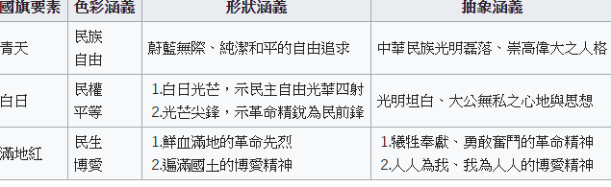

**2.請將你最喜歡的國家的國旗圖案複製或截圖於下：**

|  |
| --- |
|  |

**3.請問象徵該國的圖形或實物還有哪些？請列舉並寫出其象徵意義。**



禮儀尊重